Unit 1 Lesson 3: Dibujos y volúmenes de prismas

WU Conversación numérica: Multiplicación (Warm up)

Student Task Statement
Encuentra mentalmente el valor de cada expresión.
- $6×4$
- $3×2×4$
- $3×2×5$
- $3×2×6$
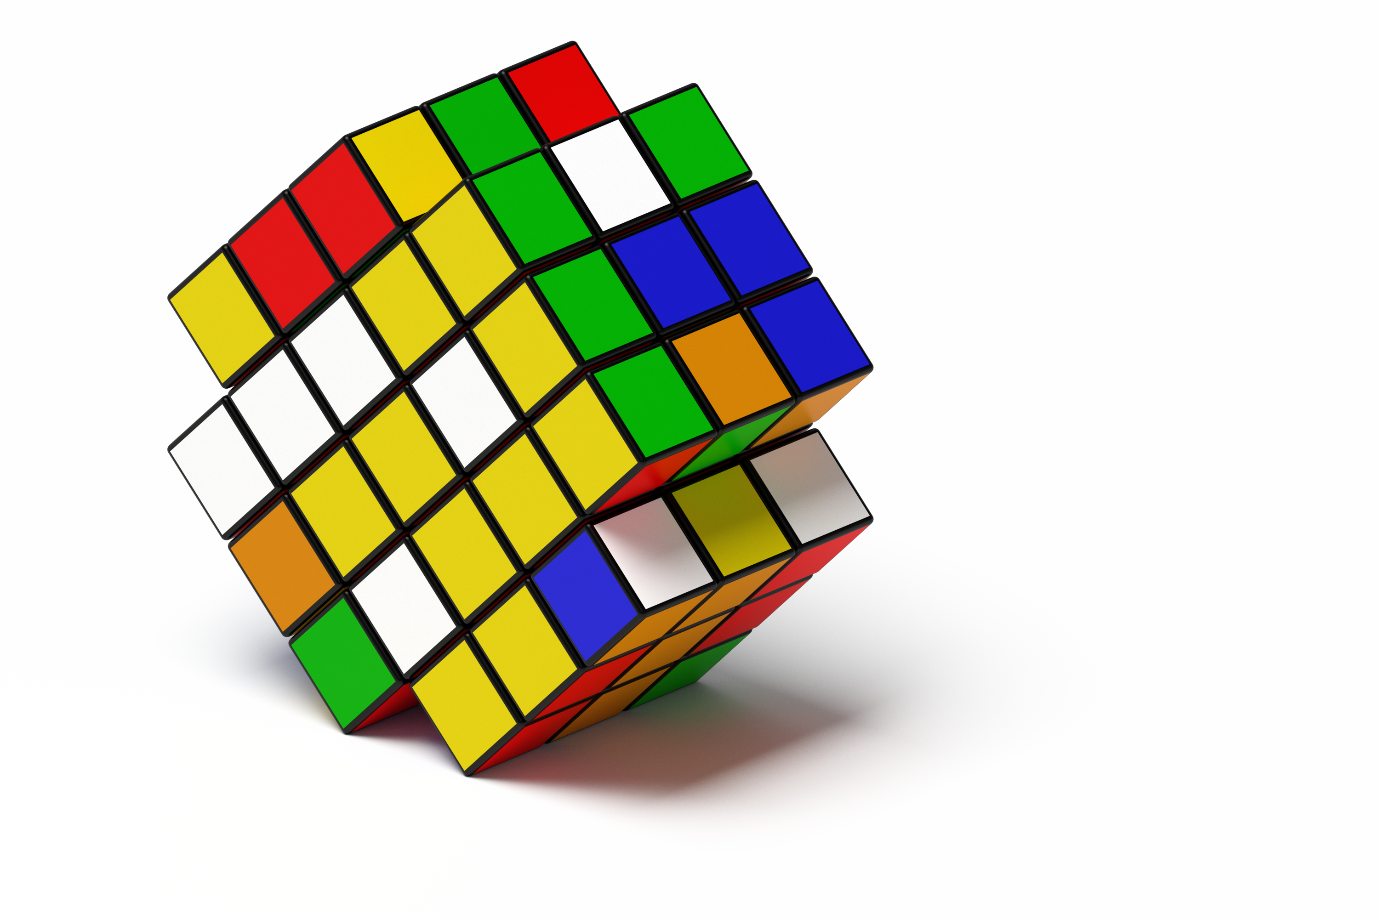

1 Construyamos prismas rectangulares

Student Task Statement
Los prismas de estas tarjetas están completamente llenos de cubos unitarios.
- Toma una tarjeta.
- Construye el prisma rectangular.
- Encuentra su volumen. Explícale a tu compañero cómo encontraste el volumen.
- Repite estos pasos.
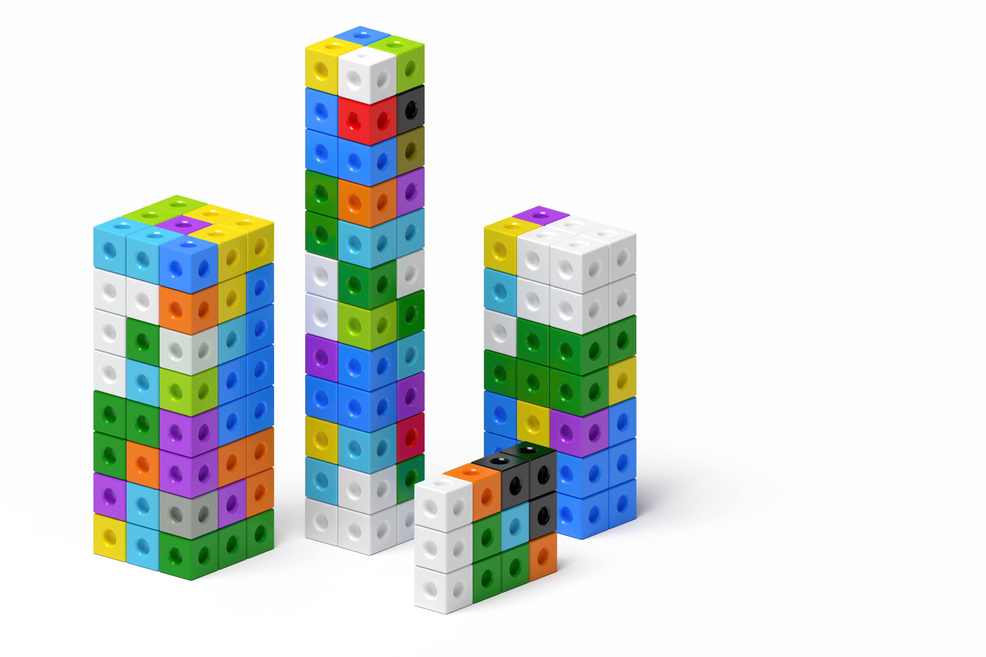

2 Capas, capas y más capas

Student Task Statement
Estos prismas están completamente llenos de cubos unitarios. Encuentra el volumen de cada prisma. Explica o muestra tu razonamiento.

- 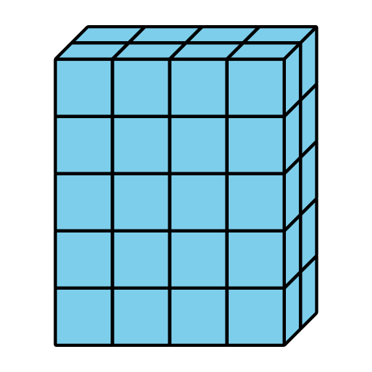

- 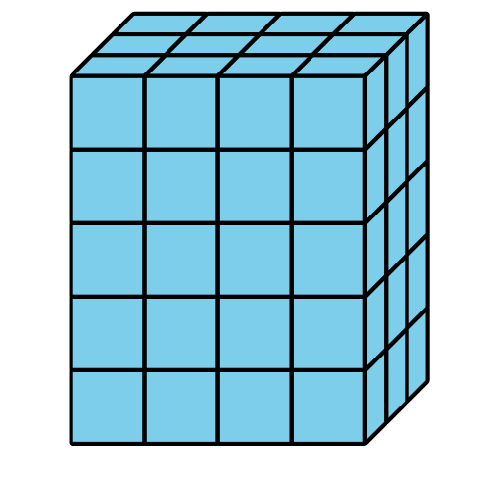

- 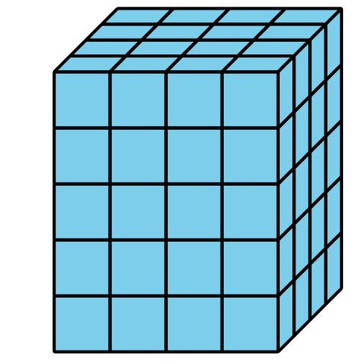
© CC BY 2021 Illustrative Mathematics®

